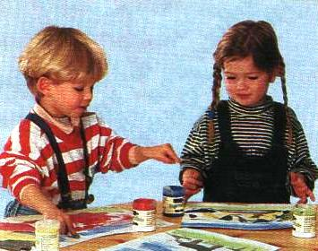

«Рисунок человека»
Для этого вам надо попросить ваше чадо нарисовать человека. Инструкция должна быть примерно следующей: «Нарисуй любого человека. Такого, какой тебе больше нравится. При этом на уточняющие вопросы ребенка надо отвечать уклончиво: «Ты начни, а дальше легче будет. Внимательно следите за процессом рисования, засеките время, фиксируйте все реплики, стирания, дополнения на рисунке.
После того как рисунок завершен, надо провести с ребенком беседу о нем. Вы должны постараться узнать, кто изображен, чем занимается, что делает в данный момент, добрый он или злой, на кого смотрит, кто смотрит на него.
Вся эта информация при правильной интерпретации может дать вам богатый материал для лучшего понимания вашего ребенка.
Интерпретация
Рисунок человеческой фигуры отражает проблемы, возникающие в результате осознания ребенком своих чувств. То есть рисунок — фактически портрет личности. Рисунок может отображать наличие раздражителей, нарушающих ровное течение жизни. Обычно это выражается в изображении фигуры с разрозненными частями тела, отсутствии на рисунке человека, наличии неуместных деталей, стирании только что нарисованной человеческой фигуры, изображении застывшей роботоподобной фигуры. Все это свидетельствует о некотором расстройстве нервной системы ребенка.
Невротическое поведение и чувство неполноценности могут выражаться в том, что на рисунке будет изображена маленькая фигура, часто в нижней части листа, с маленькими ступнями; или властная фигура одного из родителей. Свидетельством могут быть также чрезмерная штриховка, изображение темных облаков и затемненного солнца.
Символическое значение фигуры человека.
Голова — символ интеллектуальной сферы, особенно лоб. Отсутствие лба обозначает, что ребенок сознательно игнорирует умственную сферу. Соотношение пропорций головы и туловища — отношение между физическим и духовным в ребенке. Изображение на голове чего-либо, например, шляпы — символ защиты от воздействия внешнего мира.
Лицо — символ сферы общения. Ребенок, имеющий проблемы в общении, рисует черты лица нечетко, не рисует их, совсем зачерчивает лицо или рисует его в последнюю очередь. Если все детали лица хорошо прорисованы — это знак высокой заинтересованности ребенка в самом себе. Красивые глаза, длинные ресницы — признак эстетических наклонностей, женственность у девочек — признак половой идентификации.
Уши - если они есть, обозначают открытость восприятия или, наоборот, настороженность по отношению к окружающему миру.
Глаза — большие с прорисованными зрачками или без зрачков, с заштрихованными склерами — символ страха или тревоги.
Рот — если он открыт — признак агрессии или вербальной активности агрессивного характера, если прорисованы зубы — это явная агрессия. Возможно, она носит защитно-оборонительный характер.
Губы — символ сексуальной сферы. Пухлые губы у девочки — признак половой идентификации.
Нос — отдельно не интерпретируется. Недостающие части лица могут указывать на некоторую степень интеллектуальной недостаточности.
Шея — контроль за своими проявлениями, степень их произвольности. Длинная шея может обозначать любопытство.
Руки — символ активности и общения. Руки расставлены в стороны — признак общительности. Руки спрятаны, прижаты к телу, в карманах или за спиной — необщительность, замкнутость, неудовлетворенность своим положением. Если пальцы тщательно прорисованы — у ребенка есть способность к управлению и преобразованиям, длинные пальцы с ногтями или подчеркиванием кулаков — признак агрессии. Если фигура изображает родителя-воспитателя, то акцентирование на руках может указывать на выраженную данным лицом или ожидаемую от него агрессию. О том же говорят руки, поднятые вверх. Тело, нарисованное без рук, обозначает пассивность.
Торс — представление ребенка о физическом облике человека. Если хрупкий ребенок рисует сильного, мускулистого человека, это признак компенсации недостающего, идеального для него физического облика. Если сильный ребенок рисует хилого, то, возможно, это признак ассоциации с неким переживанием из прошлого опыта. Если маленьким ребенком прорисован пупок — признак эгоцентризма, если ребенком старшего возраста - признак инфантильности или стремления уйти в отпроблем.
Часто фигура украшается дополнительными аксессуарами (бантики, пряжки и пр.). Это обозначает повышенное внимание к собственной персоне.
Ноги — символ опоры, устойчивости, направленности на практическую ориентацию. Если стопы нарисованы в профиль — это признак устойчивости, уверенности в себе. Если таким образом, что пальцы стоп обращены к наблюдателю, или стоп нет вовсе, это обозначает чувство неуверенности. Если фигура кажется неустойчивой из-за чрезмерно маленьких стоп, это признак неустойчивости личности. Линия платья — также символ поиска опоры.

Графическое выражение чувств
безопасности и незащищенности.
Неуверенные в своей безопасности, тревожные дети склонны рисовать маленькие фигуры, скромно занимающие лишь малую часть доступного пространства. Наоборот, хорошо приспособленные дети с чувством безопасности рисуют свободно, легко, создавая изображение, которое своим размахом и бросающимся в глаза размещением на странице выражает свободу и уверенность.
Отсутствие рук. В рисунках детей старше 6 лет это может символизировать робость, пассивность или интеллектуальную незрелость. Подобный факт очень необычен для детей старше 10 лет. Также это может быть признаком плохой приспособленности у детей в возрасте между 5,3 и 6,5 годами наряду с отсутствием тела, отсутствием рта и гротескностью рисунка.
Сокрытие области гениталий. Подобное положение встречается у девочек-подростков. У женской фигуры руки изображаются, застенчиво прикрывающими нижнюю часть живота, в то время как руки мужской фигуры смело разводятся в стороны. Эта область может быть также прикрыта каким-то предметом. Эти особенности, по-видимому, являются выражением целомудрия, если только не связаны с нарушением поведения.
Откровенное изображение гениталий. В рисунках предподросткового возраста половые различия символически выражаются длиной волос, изображением ресниц, украшений, одежды — в рисунке женской фигуры и более короткими волосами, наличием оружия, трубки сигареты, галстука — в рисунке мужской фигуры.
Спутанная сексуальная роль
Для маленьких детей наибольший интерес представляют люди, поэтому большинство детей предпочитают изображать человека. Кроме того, дети обычно склонны изображать человека своего пола. Пiотому изображение неодушевленных объектов можно рассматривать как необычный поступок, возможно, связанный с некоторыми отклонениями психики, предполагающими трудности в межличностных отношениях, равнодушие, отчужденность. И во-вторых, изображение человека противоположного пола предполагает вероятность наличия спутанной сексуальной роли, отказа принять сексуальную роль, соответствующую: своему биологическому полу. Решающим для полового становления является возраст от 3 до 6 лет. С началом созревания изображение человеческих фигур отражает психосексуальную ориентацию ребенка все более явно. Это сначала выражается в изображении предметов, относящихся к символике пола, а потом (в подростковом возрасте) в изображении фигур противоположного пола.
Разрозненные части тела — явное отклонение от нормы. Отказ создать целостный рисунок отмечается у детей с серьезными нарушениями и является показателем дезорганизации личности.
Ограниченные, аскетичные, роботоподобнье рисунки свидетельствуют об эмоциональной незрелости. Это нарушение может принимать различные формы, наиболее типичная из которых — низкая успеваемость в школе даже при объективно высоких способностях. Истоки проблемы, как правило, в напряженной ситуации в семье.
Чрезмерная штриховка выражает повышенную тревожность. Рисунки без людей. Это настолько нетипично, особенно для маленького ребенка, что позволяет сделать предположение о вероятных трудностях в межличностных отношениях в его семье.
Темные облака и заштрихованное солнце. Хорошо приспособленные к среде дети могут осветить рисунок человеческой фигуры добавлением сияющего солнца. Обычно — в одном из верхних углов листа в форме дуги или окружности. Солнце может иметь лицо и улыбаться, характерно наличие лучей Редко дети добавляют ливневые облака и заштриховывают солнце если это так, то возможно, ребенок чувствует себя несчастным.

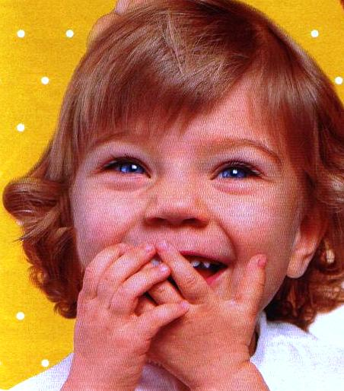

Дорогие родители, вы хотите лучше узнать своего ребенка, выяснить уровень его развития, его работоспособность и степень приспособляемости к окружающему его миру и людям…?

